Федеральное государственное бюджетное учреждение науки Институт ядерной физики им. Г.И. Будкера СО РАН1 (ИЯФ СО РАН), ФТИ им.А.Ф.Иоффе2.

**РАЗРАБОТАНА СИСТЕМА УПРАВЛЕНИЯ ПЛОТНОСТЬЮ ПЛАЗМЫ НА ТОКАМАКЕ ГЛОБУС-М2 ПРИ ПОМОЩИ СОЗДАННОГО В ИЯФ ДИСПЕРСИОННОГО ИНТЕРФЕРОМЕТРА**

**С.В. Иваненко1 (+73833294922, S.V.Ivanenko@inp.nsk.su), А.Л. Соломахин1, П.В. Першин1, П.В. Зубарев1, Ю.В. Коваленко1, А.Д. Хильченко1, П.А. Багрянский1, К.Д. Шулятьев2, В.Б. Минаев2**

Публикация: *S. V. Ivanenko, A. L. Solomakhin et al. Dispersion interferometry diagnostic at Globus-M2// Fusion Engineering and Design, Volume 202, May 2024, DOI: 10.1016/j.fusengdes.2024.114409, импакт-фактор 1.9.*

Экспериментально продемонстрирована возможность управления электронной плотностью плазмы на токамаке Глобус-М2 (г. Санкт-Петербург, Россия) с использованием созданного в ИЯФ СО РАН дисперсионного интерферометра (ДИ). Характеристики ДИ: точность измерений линейной плотности ≤ 6·1016м–2 и временное разрешение 20 мкс, – позволили создать на его основе систему управления напуском газа в камеру токамака в зависимости от вычисленного значения текущей электронной плотности: см. рисунок 1.

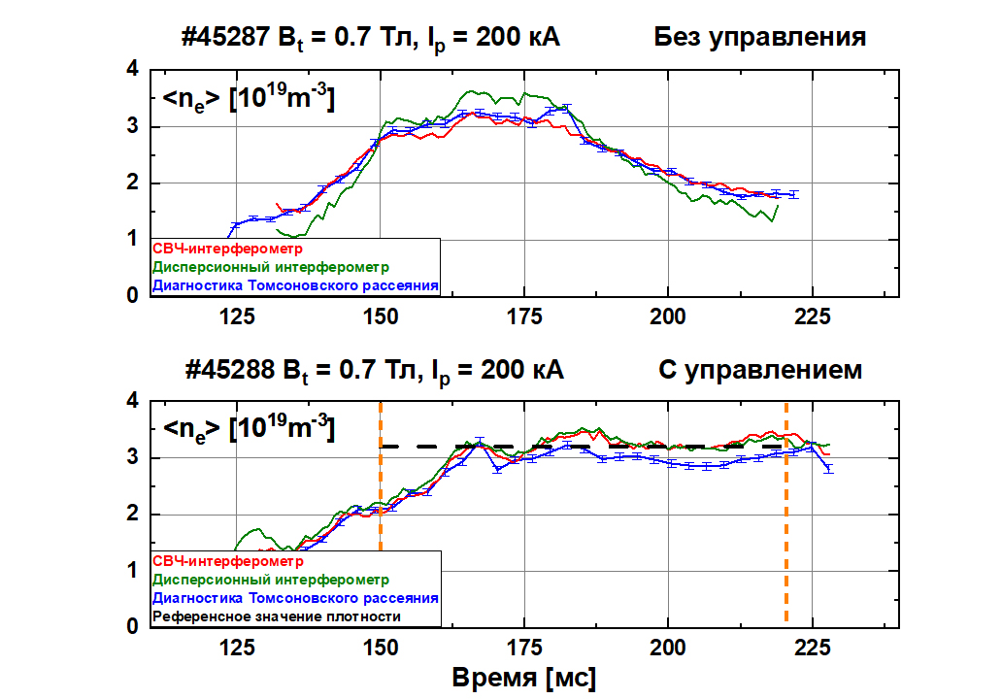

Рисунок 1. – Результаты испытаний по управлению плотностью плазмы в токамаке Глобус-М2. В разряде #45287 представлены графики электронной плотности без включения системы управления, в разряде #45288 система управления включена; черной пунктирной линией показано значение, относительно которого производилась подстройка плотности, оранжевыми линиями показано временное окно работы системы управления.

ПФНИ 1.3.4.1. (Физика высокотемпературной плазмы и управляемый ядерный синтез).

Грант РНФ 21-79-20201.